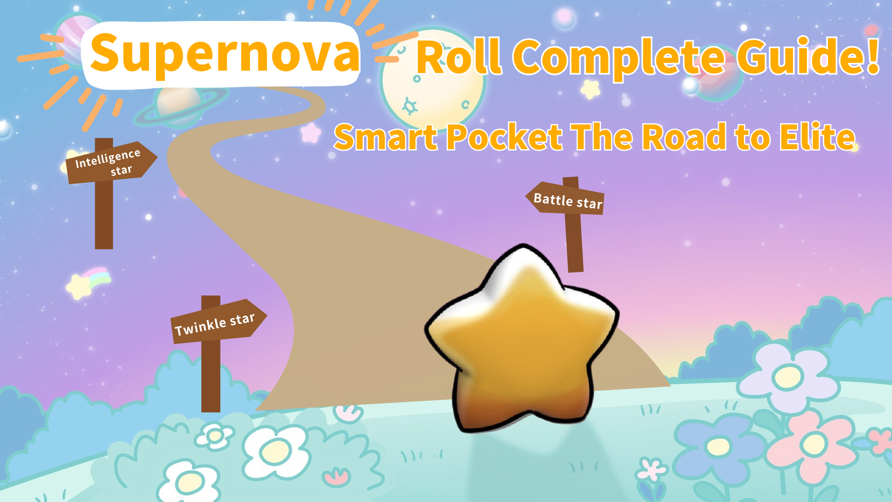

**Полное руководство по роли Supernova🌟! Путь к элите Smart Pocket**

**Здравствуйте, дорогие читатели☆  
  
В нашей предыдущей статье о Руководстве по использованию очков SP (Smart Pocket) мы рассказали, как зарабатывать и использовать очки SP, эффективность Smart Pocket и перспективы на будущее. Мы также кратко объяснили, как получить роль Supernova🌟. Поняли ли вы?  
  
На этот раз мы более подробно объясним роль Supernova🌟. Мы обсудим привлекательность роли Supernova🌟, как её получить и какие преимущества она даёт.  
  
⏬️ Если вы ещё не прочитали предыдущую статью, пожалуйста, нажмите на ссылку ниже и прочтите её сначала.  
https://note.com/japan_dao/n/n331639c94725**

# Содержание

* Что такое роль Supernova🌟?
* Условия для получения роли Supernova🌟
* Преимущества роли Supernova🌟
* Ежемесячные бонусные очки для обладателей роли Twinkle Star🌟
* Эксклюзивные мероприятия Rumble для Supernova🌟
* Взаимодействие с членами поддержки
* Кодекс поведения для комментариев
* Путь к роли Supernova🌟: Конкретные стратегии получения
* Заключение

# Что такое роль Supernova🌟?

Имя Supernova было выбрано на основе предложений участников сообщества. В названии содержатся буквы SP. Эта роль является высшей честью в сообществе Smart Pocket.

# Условия для получения роли Supernova🌟

Чтобы получить роль Supernova🌟, вам необходимо выполнить следующие три условия:  
  
- **Twinkle Star🌟:** Получена за активное участие в сообществе и повышение уровня  
- **Battle Star🌟:** Получена за активное участие в мероприятиях Rumble и удачу  
- **Intelligence Star🌟:** Получена за отличные результаты на мероприятиях Q&A  
  
Когда вы получите эти три роли, вам будет присвоена роль Supernova🌟 как символ тройной короны.

# Преимущества роли Supernova🌟

## Ежемесячные бонусные очки для обладателей роли Twinkle Star🌟

Члены, обладающие ролью Twinkle Star🌟, могут зарабатывать очки каждый месяц, и чем выше уровень, тем больше очков они зарабатывают.  
  
- **Уровень 10~20 Twinkle Star🌟:** Зарабатывает 1000 очков SP каждый месяц  
- **Уровень 20~30 Twinkle Star2🌟:** Зарабатывает 2000 очков SP каждый месяц  
- **Уровень 30~40 Twinkle Star3🌟:** Зарабатывает 3000 очков SP каждый месяц  
- **Уровень 40~50 Twinkle Star4🌟:** Зарабатывает 4000 очков SP каждый месяц  
  
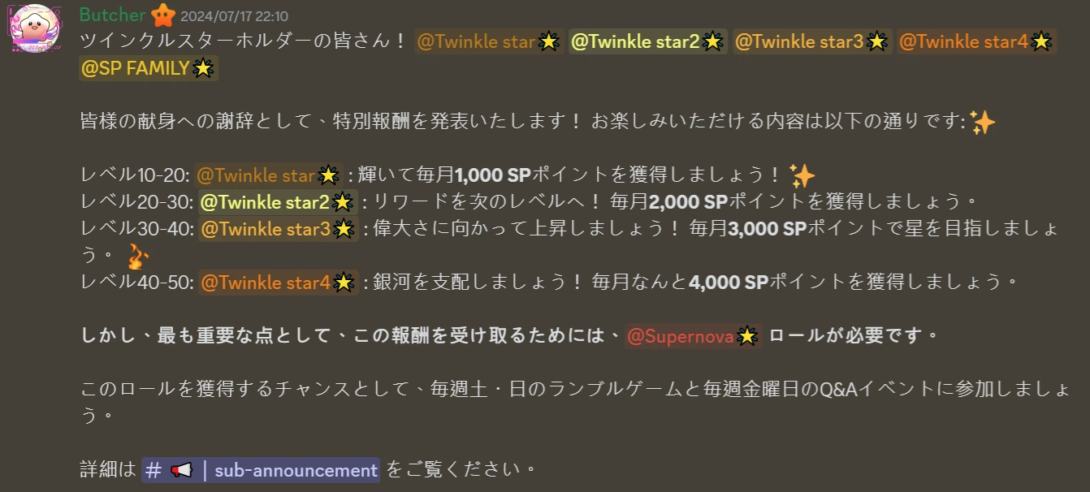  
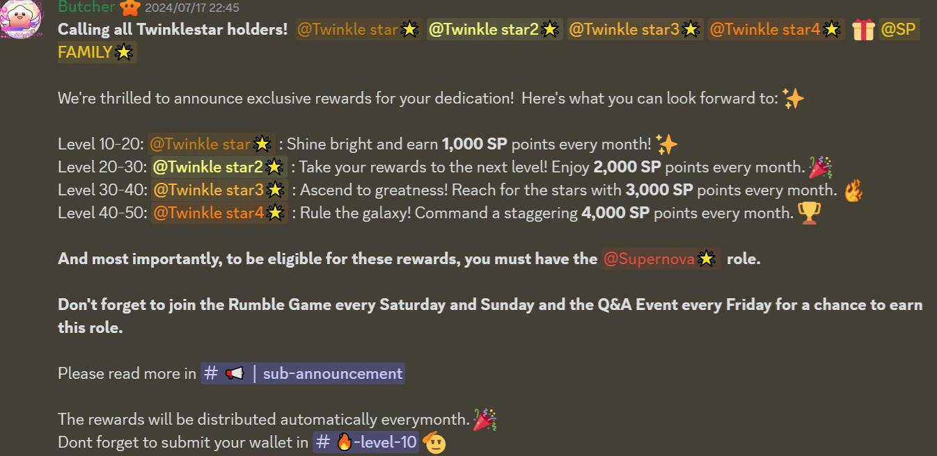  
  
Примечание 1: Ежемесячные бонусные очки рассчитываются на основе уровня, а не на основе общего количества ролей Twinkle Star🌟. Например, если у вас есть две роли, Twinkle Star🌟 и Twinkle Star2🌟, на уровне 20~30, ежемесячные бонусные очки составляют 2000 SP, а не 1000 SP + 2000 SP = 3000 SP.

## Эксклюзивные мероприятия Rumble для Supernova🌟

Один раз в месяц мы проводим небольшую игру, эксклюзивно для обладателей роли Supernova🌟. На начальном этапе количество членов Supernova невелико, поэтому шансы на победу относительно высоки. Воспользуйтесь этой ценной возможностью и участвуйте. Возможно, вы станете победителем!  
  
**Дата:** Каждую третью среду месяца в 23:00 (JST) / 14:00 (UTC)  
**Приз:** $10 USDT для одного победителя  
  
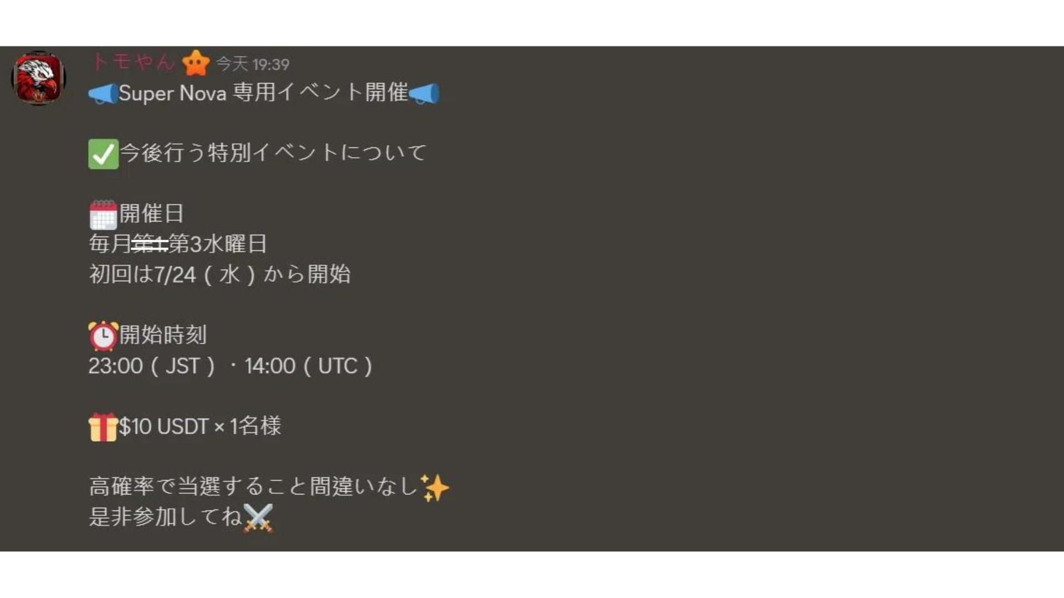  
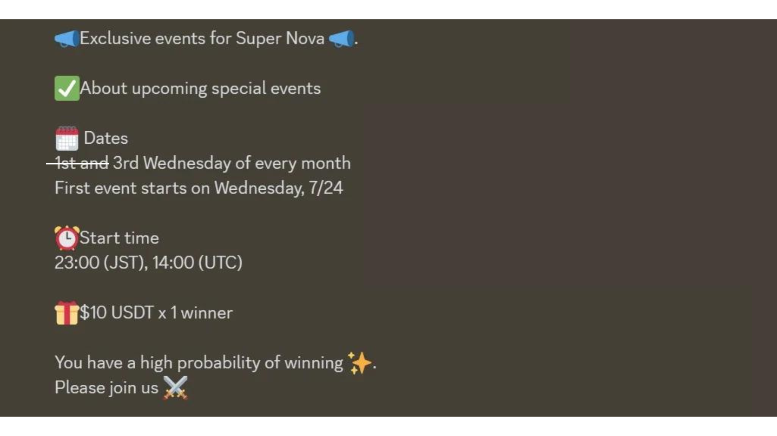

## Взаимодействие с членами поддержки

Члены поддержки появляются в специальном канале и взаимодействуют с членами Supernova. Это приближает управление и проект к пользователям и способствует инициативе. Обмениваясь информацией с членами Supernova через членов поддержки, мы можем углубить понимание участников Supernova.  
  
※ Члены без роли Supernova🌟 не могут видеть этот канал.  
  
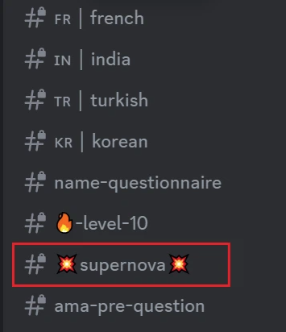

# Кодекс поведения для комментариев

Discord является важной платформой для взаимодействия между командами проекта и членами сообщества. Вы можете не только передавать важные сообщения и организовывать мероприятия сообщества, но и свободно взаимодействовать с другими участниками и задавать вопросы команде. Кроме того, вы можете наблюдать, насколько серьёзно проект управляется и насколько ценятся эмоции участников сообщества.  
  
Главное в взаимодействиях сообщества - это гармоничная атмосфера и взаимное уважение. Поэтому очень важно поддерживать позитивные комментарии.  
  
В следующих случаях, даже если вы выполните условия тройной короны, вероятно, вы не сможете получить роль Supernova🌟 в будущем, или члены, получившие роль Supernova🌟, могут лишиться своей квалификации (в серьёзных случаях могут быть исключены из сообщества). Пожалуйста, делайте уместные комментарии, следуйте нормам сообщества и избегайте таких ситуаций.  
  
- Неуважение к другим или к команде  
- Оскорбительный язык  
- Реклама, не связанная с проектом  
- Мошенничество  
- Отправка бессмысленных массовых сообщений  
- Речи ненависти  
- Действия, нарушающие атмосферу сообщества  
- Действия, наносящие ущерб имиджу SP  
- Намеренное искажение сообщений, передаваемых командой проекта  
  
Если вы ещё не присоединились к сообществу Discord, пожалуйста, ознакомьтесь со следующим объяснением:  
https://note.com/japan_dao/n/na503f2c4d60a

# Путь к роли Supernova🌟: Конкретные стратегии получения

Роль Supernova🌟 - это свидетельство нахождения на вершине сообщества Smart Pocket. Применяя следующие стратегии, вы также можете приблизиться к получению этой престижной роли.  
  
**Получение Twinkle Star🌟:** Станьте мастером активности в сообществе  
  
- Ежедневно участвуйте в заданиях мероприятий в приложении Smart Pocket и регулярно накапливайте очки SP  
- Наслаждайтесь манга (AMATO, NIJI, KAGURA и т.д.) и участвуйте в обсуждениях содержимого  
- Ускоряйте повышение уровня через комментарии и вклад в сообщество  
  
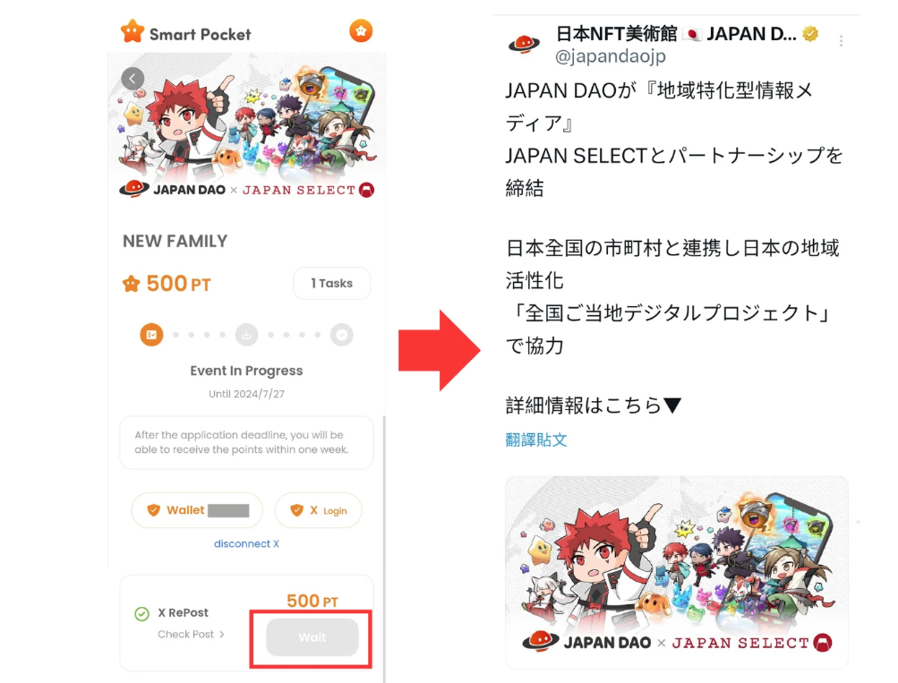  
  
**Вызов для Battle Star🌟:** Станьте постоянным участником мероприятий rumble  
  
- Без пропусков участвуйте в мероприятиях rumble по субботам и стремитесь к победе  
- Активно участвуйте в новых мероприятиях rumble по вторникам и четвергам (23:00 JST / 14:00 UTC)  
- Регулярно участвуя, узнавайте советы по победе и увеличивайте свои шансы на получение Battle Star🌟  
https://note.com/japan_dao/n/nc2d3ae603c8b  
  
**Получение Intelligence Star🌟:** Станьте мастером Smart Pocket  
  
- Внимательно читайте еженедельные статьи, публикуемые командой Solution, чтобы углубить понимание проекта  
- Часто проверяйте дополнительные объявления, чтобы всегда быть в курсе последних новостей  
- Активно участвуйте в мероприятиях вопросов и ответов по пятницам, чтобы закрепить и применить свои знания  
https://note.com/japan_dao/n/nf78c58c19093  
  
**Настойчивость - это сила: имейте долгосрочную перспективу**  
  
- Поскольку это титул, который невозможно получить за один день, цените ежедневные небольшие достижения  
- Если вы чувствуете желание сдаться, обратитесь к деятельности обладателей роли Supernova🌟  
- Анализируйте свой процесс роста и осознавайте свою ценность в сообществе Smart Pocket

# Заключение

Supernova🌟 считается отличной ролью в сообществе Smart Pocket. Чтобы получить эту роль, вам нужно активно участвовать в сообществе, проявлять позитивное отношение, демонстрировать высокую мудрость и любовь, и не сдаваться. Преодолевая различные трудности и вызовы, возможность может появиться в нужное время.  
  
После получения роли Supernova🌟, с увеличением уровня активности участников в сообществе, также увеличиваются ежемесячные бонусные очки. Поэтому мы надеемся, что вы полностью проявите позитивность, любовь, мудрость и удачу, будете вместе способствовать развитию проекта, сообщите другим пользователям о превосходстве Smart Pocket, станете примером для других участников и вдохновите других участников также стремиться к получению роли Supernova🌟. Мы также надеемся, что все члены сообщества достигнут уровня роли Supernova🌟 и что обладатели роли Supernova🌟 станут самыми продвинутыми пользователями Smart Pocket.  
  
Если вы заинтересованы в Smart Pocket, следите за "Smapoke Magazine" и официальным аккаунтом X.  
  
**Официальный аккаунт X:** https://twitter.com/smapocke  
  
**Официальный Discord:** https://discord.com/invite/smartpocket